
О внесении изменений в решение Уланского районного маслихата от 28 декабря 2020 года № 421 "Об утверждении Плана по управлению пастбищами и их использованию по Азовскому сельскому округу на 2021-2022 годы"
Решение Уланского районного маслихата Восточно-Казахстанской области от 27 декабря 2021 года № 108
Уланский районный маслихат РЕШИЛ:

1. Внести в решение Уланского районного маслихата 28 декабря 2020 года № 421 "Об утверждении Плана по управлению пастбищами и их использованию по Азовскому сельскому округу на 2021-2022 годы" (зарегистрировано в Реестре государственной регистрации нормативных правовых актов за номером 8164) следующие изменения:

приложения 1, 2, 3, 4, 5 к Плану по управлению пастбищами и их использованию в Азовском сельском округе на 2021-2022 годы изложить в новой редакции, согласно приложениям 1, 2, 3, 4, 5 к настоящему решению.
2. Настоящее решение вводится в действие по истечении десяти календарных дней после дня его первого официального опубликования.
Секретарь Уланского районного маслихата | Г. Калиева

Приложение 1 к решению
Уланского районного маслихата
от "27" декабря 2021 года № 108

Приложение 1
к Плану по управлению
пастбищами и их
использованию
в Азовском сельском округе
на 2021-2022 годы
Схема (карта) расположения пастбищ на территории Азовского сельского округа в разрезе категорий земель, собственников земельных участков и землепользователей на основании правоустанавливающих документов

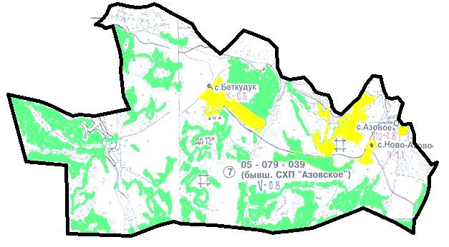

Условные обозначения:

границы сельского округа

пастбища категории земель сельскохозяйственного назначения

пастбища категории земель населенных пунктов
Список землепользователей земельных участков, прилагаемый к схеме (карте) расположения пастбищ Азовского сельского округа
№ | Наименование землепользователя | Площадь пастбищ (га) | Наличие скота по видам (голов)
№ | Наименование землепользователя | Площадь пастбищ (га) | КРС | МРС | Лошади
1 | Акимжанов Самат Саркытбекович | 254,7 | 153 | 0 | 0
2 | Базелжанов Қайрат Серқанұлы | 213 | 0 | 0 | 0
3 | Балтабаев Ерлан Тейлеубайұлы | 137,7 | 31 | 0 | 0
4 | Воропай Александр Васильевич | 78,6 | 0 | 0 | 0
5 | Воропай Василий Григорьевич | 401,5 | 0 | 0 | 0
6 | Жумаканов Гылым Айткалиевич | 569,8 | 0 | 0 | 221
7 | Захарьянов Болат Курмангалиұлы | 1316,9 | 0 | 0 | 0
8 | Касымов Мураткан Баймуратович | 35,1 | 0 | 0 | 0
9 | Коммандитное товарищество "Байсаков и К" | 1572 | 0 | 0 | 0
10 | Курмангалиев Серикказы Каирлынович | 40 | 0 | 0 | 0
11 | Лут Михаил Владимирович | 91 | 11 | 10 | 0
12 | Максимов Яков Никитович | 294,8 | 10 | 0 | 0
13 | Нұрмұқан Қуанышбек | 42,2 | 0 | 0 | 0
14 | Раков Александр Михайлович | 107 | 0 | 0 | 0
15 | Садвокасов Жумакельды Кожамбердиевич | 39 | 0 | 0 | 0
16 | Сылдырбаев Нұрлан Қабдұлғазыұлы | 315 | 0 | 0 | 0
17 | Товарищество с ограниченной ответственностью "Азовое Агро" | 1997,6 | 20 | 30 | 20
18 | Товарищество с ограниченной ответственностью "Азовое" | 11,8 | 0 | 0 | 0
19 | Товарищество с ограниченной ответственностью "Багратион ВАВ" | 1,5 | 0 | 0 | 0
20 | Товарищество с ограниченной ответственностью "барай агро" | 343,7 | 0 | 0 | 0
21 | Товарищество с ограниченной ответственностью "КХ Багратион ВВГ" | 19323,2 | 0 | 0 | 0
22 | Товарищество с ограниченной ответственностью "Сәтті Жол Агро" | 378 | 0 | 0 | 0
23 | Тулебаев Сансызбай Камальевич | 122,2 | 21 | 0 | 0
24 | ФеденҰв Виталий Александрович | 8,5 | 21 | 0 | 0
25 | Черкасов Виктор Захарович | 139,6 | 0 | 0 | 0
Расшифровка аббревиатур:
КРС - крупный рогатый скот;
МРС - мелкий рогатый скот.

Приложение 2 к решению
Уланского районного маслихата
от "27" декабря 2021 года № 108

Приложение 2
к Плану по управлению
пастбищами и их
использованию
в Азовском сельском округе
на 2021-2022 годы
Приемлемые схемы пастбище оборотов

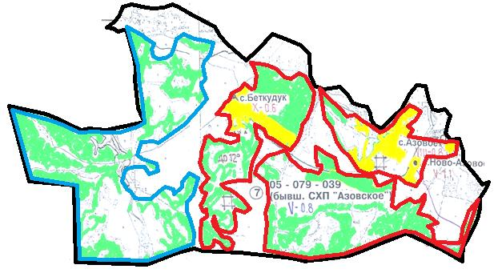

Условные обозначения:

границы сельского округа
границы пастбищ, используемых в осеннее и зимнее время
границы пастбищ, используемых в весеннее и летнее время
пастбища категории земель сельскохозяйственного назначения
пастбища категории земель населенных пунктов
Приложение 3 к решению
Уланского районного маслихата
от "27" декабря 2021 года № 108

Приложение 3
к Плану по управлению
пастбищами и их
использованию
в Азовском сельском округе
на 2021-2022 годы
Карта с обозначением внешних и внутренних границ и площадей пастбищ

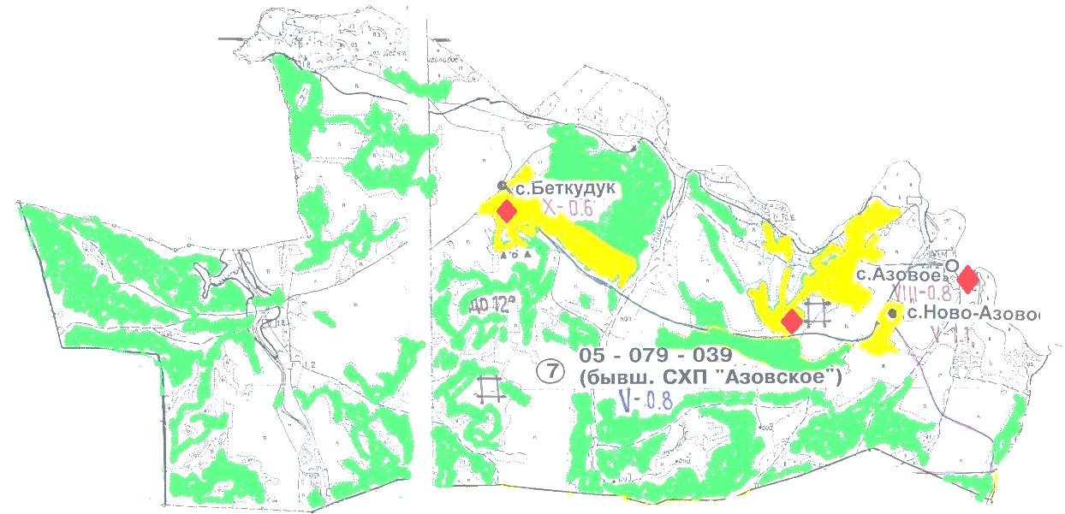

Условные обозначения:

участки сезонных пастбищ сельскохозяйственного назначения во внутренних и внешних границах
пастбища категории земель населенных пунктов

водопой
Приложение 4 к решению
Уланского районного маслихата
от "27" декабря 2021 года № 108

Приложение 4
к Плану по управлению
пастбищами и их
использованию
в Азовском сельском округе
на 2021-2022 годы
Схема доступа пастбищепользователей к водным источникам

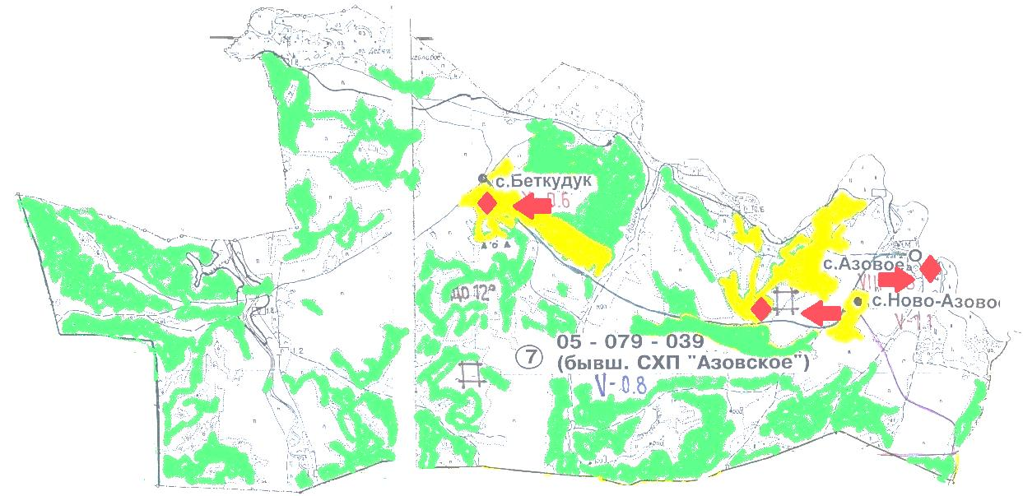

Условные обозначения:

пастбища категории земель сельскохозяйственного назначения
пастбища категории земель населенных пунктов
водопой

доступ пастбищепользователей к водоисточникам
Приложение 5 к решению
Уланского районного маслихата
от "27" декабря 2021 года № 108

Приложение 5
к Плану по управлению
пастбищами и их
использованию
в Азовском сельском округе
на 2021-2022 годы
Схема перераспределения пастбищ для размещения поголовья сельскохозяйственных животных физических и юридических лиц у которых отсутствуют пастбища и перемещение его на предоставляемые участки

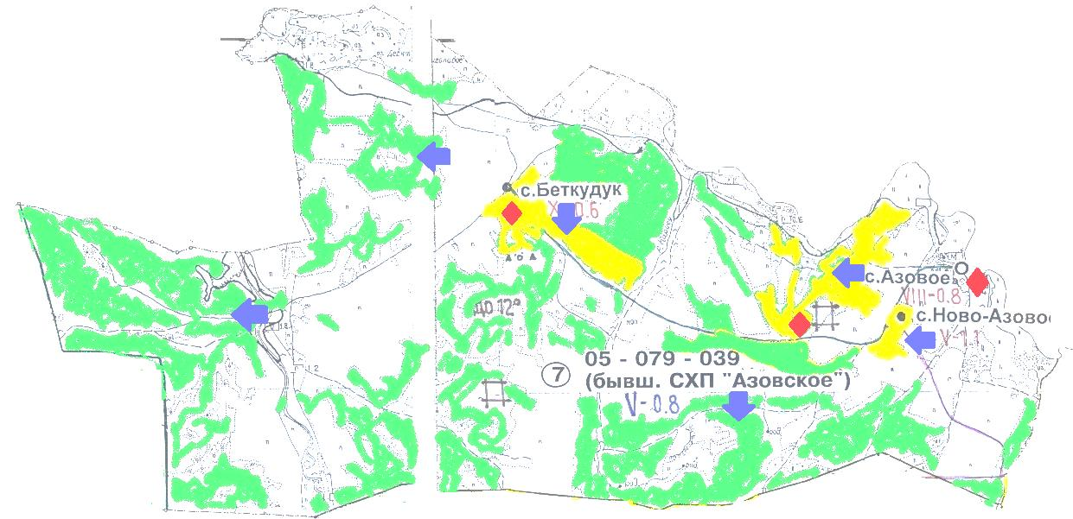

Условные обозначения:

пастбища категории земель сельскохозяйственного назначения
пастбища категории земель населенных пунктов
водопой

схема размещения поголовья сельскохозяйственных животных на отгонных пастбищах физических и (или) юридических лиц не обеспеченных пастбищами

© 2012. РГП на ПХВ «Институт законодательства и правовой информации Республики Казахстан» Министерства юстиции Республики Казахстан

